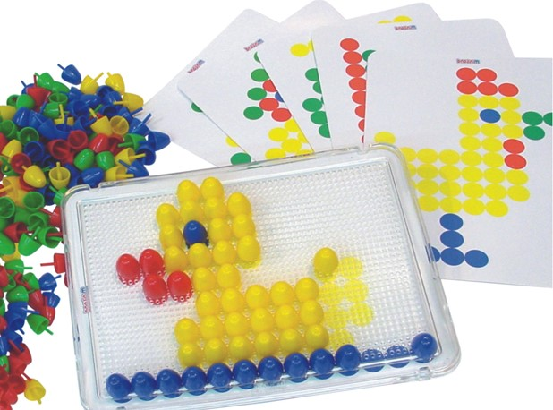

Izvor fotografija: idadidacta.hr

